Integrantes
- Jonathan Parrales Neira
- Luis Andrade Del Pezo
Taller 7

Código sin corregir
#include <stdio.h>
#include <stdlib.h>
#define TAMANO 7
#define edadMin 10
#define edadMax 65
#define pesoMin 50.0f
#define pesoMax 100.0f
char *nombres[TAMANO] = {"Jose Perez","Maria Garcia","Ana Andrade", "Julio Como", "Julia Rodriguez", "Antonio Aguilar", "Diana Marcel" };
typedef struct personaTDA{
int edad;
int peso;
char *nombre;
struct listaHijosTDA *hijos;
}Persona;
typedef struct listaHijosTDA{
Persona *per;
struct listaHijosTDA *siguiente;
}ListaHijos;
Persona *crearPersona(char *nombre, int edad, int peso){
Persona *nuevo; // Hay que asignar memoria a nuevo con memoria con malloc
nuevo->nombre = nombre;
nuevo->edad = edad;
nuevo->peso = peso;
nuevo->hijos = NULL;
return &nuevo; //Solo debe retornar nuevo
}
int anadirHijo(Persona *padre, Persona *hijo){
ListaHijos *lista_hijos = padre->hijos;
if(lista_hijos == NULL){
ListaHijos *lista = (ListaHijos *)malloc(sizeof(ListaHijos));
if(lista == NULL){
return -1;
}
lista->per = hijo;
lista->siguiente = NULL;
padre->hijos = lista;
return 0;
}
else{
while(lista_hijos != NULL){
if(lista_hijos->siguiente == NULL){
break;
}
lista_hijos = lista_hijos->siguiente;
}
ListaHijos *nuevo = (ListaHijos *)malloc(sizeof(ListaHijos));
if(nuevo == NULL){
return -1;
}
nuevo->per = hijo;
nuevo->siguiente = nuevo;
lista_hijos->siguiente = nuevo;
return 0;
}
return -1;
}
void mostrarInfoPersona(Persona *persona){
if(persona != NULL){
printf("Nombre: %s\nPeso: %d kg\nEdad: %d\n",persona->nombre, persona->peso, persona->edad);
if(persona->hijos == NULL){
printf("Hijos: esta persona no tiene hijos\n");
return;
}
else{
ListaHijos *lista_hijos = persona->hijos;
printf("Los hijos de %s son:\n", persona->nombre);
while(lista_hijos != NULL){
printf("- %s\n", lista_hijos->per->nombre);
lista_hijos = lista_hijos->siguiente;
}
}
}
}
int main(void){
Persona *listaPersona[TAMANO];
int i = 0;
for(i = 0; i <= TAMANO; i++){
int edad = edadMin + rand() / (RAND_MAX / (edadMax - edadMin + 1) + 1);
int peso = pesoMin + rand() / (RAND_MAX / (pesoMax - pesoMin + 1) + 1);
listaPersona[i]=(Persona*) malloc(sizeof(Persona));
listaPersona[i]=crearPersona(nombres[i], edad, peso);
//Se da memoria antes de crear el puntero a persona
}
anadirHijo(listaPersona[0], listaPersona[1]);
anadirHijo(listaPersona[3], listaPersona[2]);
anadirHijo(listaPersona[3], listaPersona[6]);
anadirHijo(listaPersona[4], listaPersona[5]);
for(i = 0; i < TAMANO; i++){
mostrarInfoPersona(listaPersona[i]);
printf("\n");
}
//Falta el return del main
}
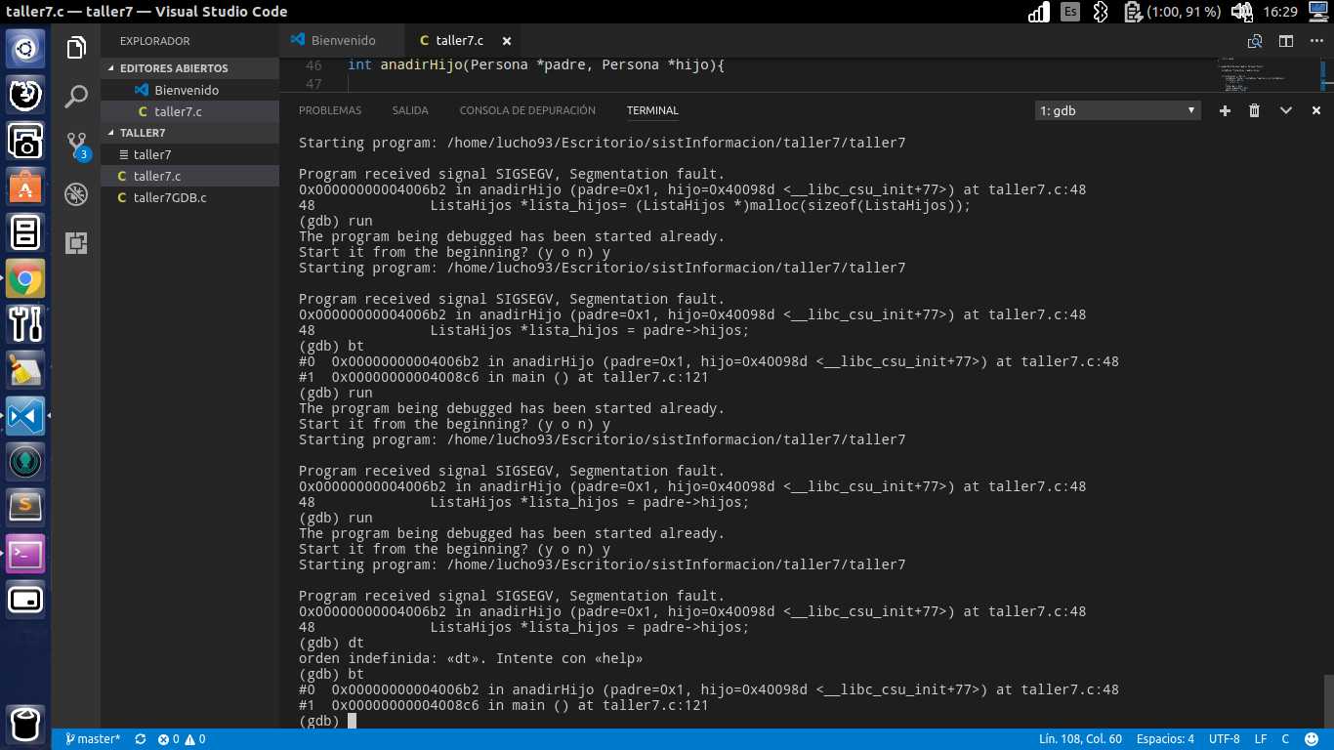
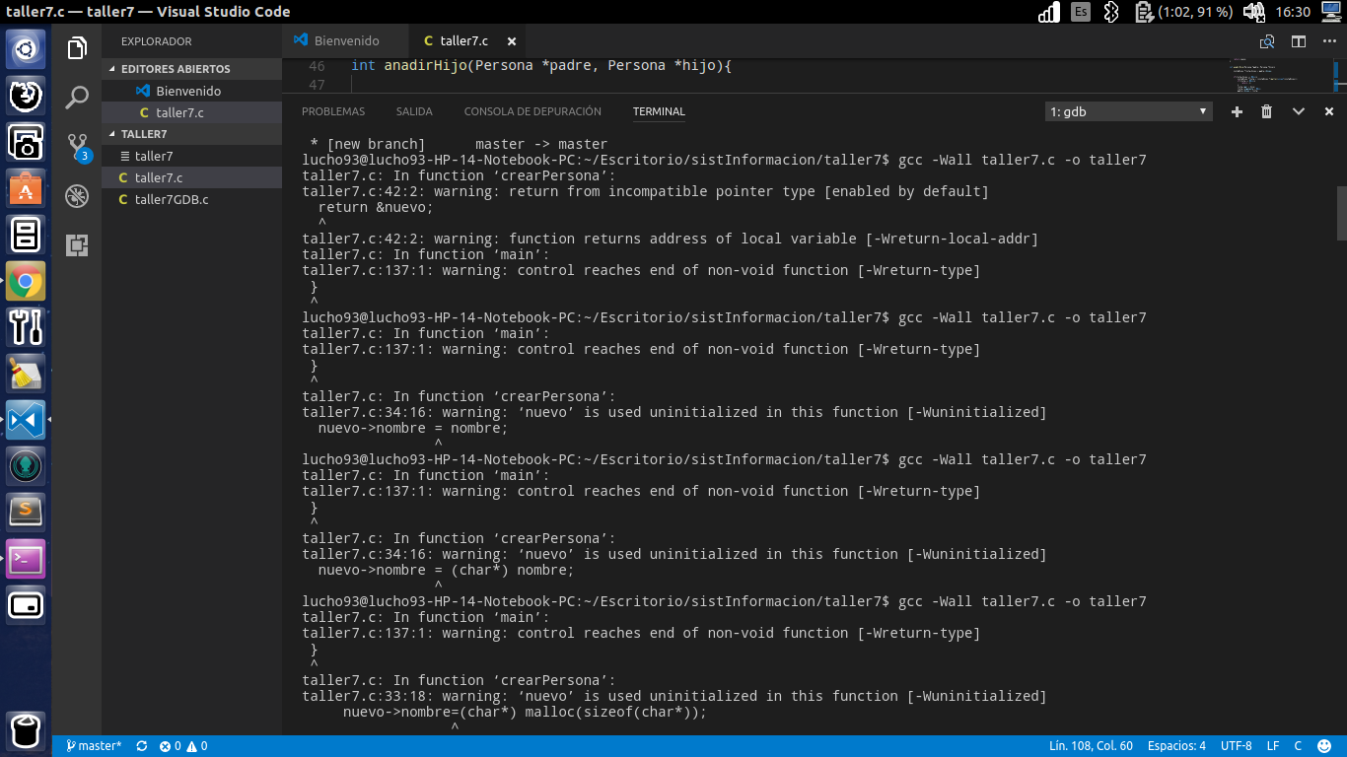

Programa funcionando
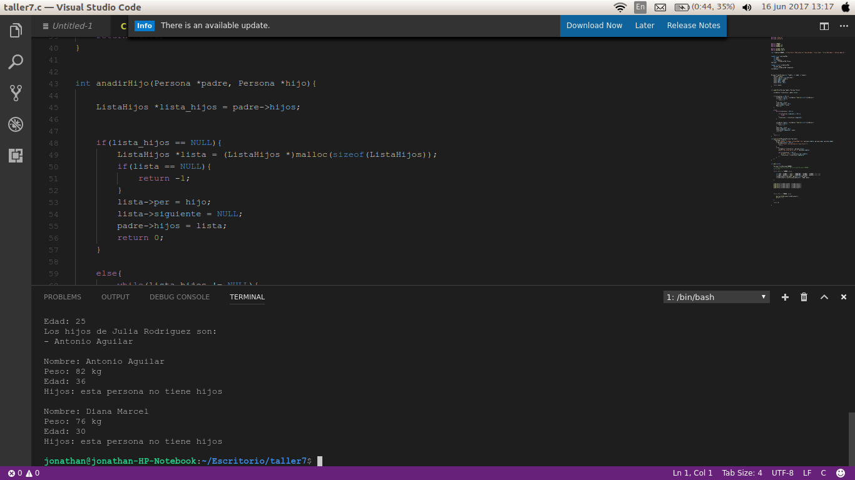
Código corrregido
#include <stdio.h>
#include <stdlib.h>

#define TAMANO 7
#define edadMin 10
#define edadMax 65

#define pesoMin 50.0f
#define pesoMax 100.0f

char *nombres[TAMANO] = {"Jose Perez","Maria Garcia","Ana Andrade", "Julio Como", "Julia Rodriguez", "Antonio Aguilar", "Diana Marcel" };

typedef struct personaTDA{
int edad;
int peso;
char *nombre;
struct listaHijosTDA *hijos;
}Persona;

typedef struct listaHijosTDA{
Persona *per;
struct listaHijosTDA *siguiente;
}ListaHijos;

Persona *crearPersona(char *nombre, int edad, int peso){
Persona *nuevo;
nuevo = malloc(sizeof(Persona));
nuevo->nombre = nombre;
nuevo->edad = edad;
nuevo->peso = peso;
nuevo->hijos = NULL;

return nuevo;
}

int anadirHijo(Persona *padre, Persona *hijo){

ListaHijos *lista_hijos = padre->hijos;

if(lista_hijos == NULL){
ListaHijos *lista = (ListaHijos *)malloc(sizeof(ListaHijos));
if(lista == NULL){
return -1;
}
lista->per = hijo;
lista->siguiente = NULL;
padre->hijos = lista;
return 0;
}

else{
while(lista_hijos != NULL){

if(lista_hijos->siguiente == NULL){
break;
}
lista_hijos = lista_hijos->siguiente;
}

ListaHijos *nuevo = (ListaHijos *)malloc(sizeof(ListaHijos));
if(nuevo == NULL){
return -1;
}
nuevo->per = hijo;
nuevo->siguiente = NULL;
lista_hijos->siguiente = nuevo;
return 0;

}
return -1;
}

void mostrarInfoPersona(Persona *persona){
if(persona != NULL){
printf("Nombre: %s\nPeso: %d kg\nEdad: %d\n",persona->nombre, persona->peso, persona->edad);
if(persona->hijos == NULL){
printf("Hijos: esta persona no tiene hijos\n");
return;
}
else{
ListaHijos *lista_hijos = persona->hijos;
printf("Los hijos de %s son:\n", persona->nombre);

while(lista_hijos != NULL){
printf("- %s\n", lista_hijos->per->nombre);
lista_hijos = lista_hijos->siguiente;
}
}
}
}

int main(void){

Persona *listaPersona[TAMANO];
//listaPersona=(Persona*) malloc(sizeof(Persona)*TAMANO);
int i = 0;

for(i = 0; i <= TAMANO; i++){

int edad = edadMin + rand() / (RAND_MAX / (edadMax - edadMin + 1) + 1);
int peso = pesoMin + rand() / (RAND_MAX / (pesoMax - pesoMin + 1) + 1);
listaPersona[i]=(Persona*) malloc(sizeof(Persona));
listaPersona[i]=crearPersona(nombres[i], edad, peso);

}

anadirHijo(listaPersona[0], listaPersona[1]);
anadirHijo(listaPersona[3], listaPersona[2]);
anadirHijo(listaPersona[3], listaPersona[6]);
anadirHijo(listaPersona[4], listaPersona[5]);

for(i = 0; i < TAMANO; i++){

mostrarInfoPersona(listaPersona[i]);
printf("\n");

}

return 0;

}

